**МБДОУ №6 «Василёк»**

**Сценарий музыкально-литературной гостиной**

**«День Победы в наших сердцах и песнях»**

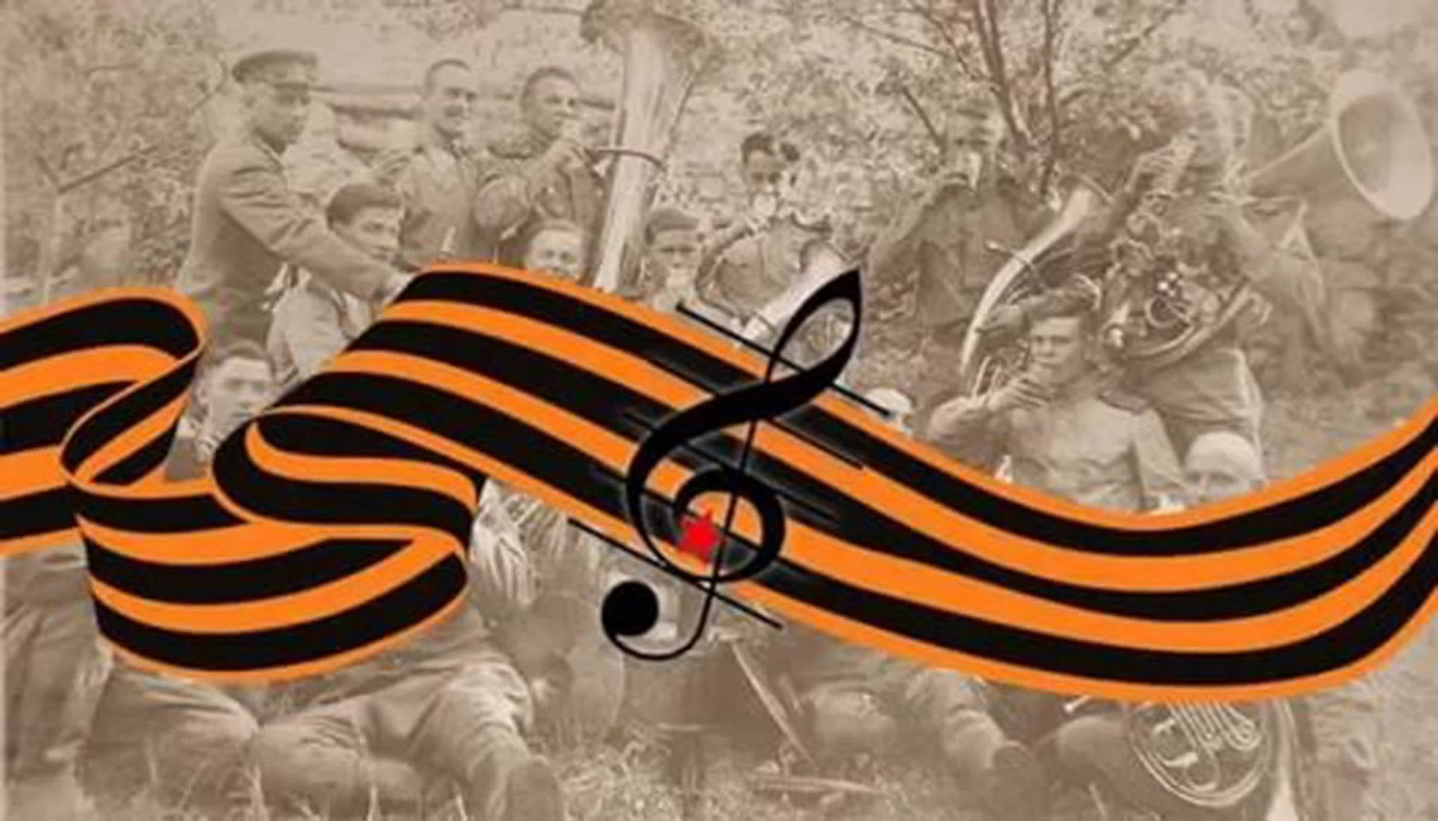

Музыкальный руководитель

Зайберт Е.А.

**Сценарий музыкально-литературной гостиной**

**«День Победы в наших сердцах и песнях»**

**Цель**: Познакомить с героическими страницами истории нашей Родины Воспитывать уважение к памяти павших героев, чувство патриотизма.

**Ход праздника:**

Дети заходят в зал под **песню «День Победы»,** садятся на свои места.

Выходят девочки в костюмах березки.

**Танец «Россия»**

**Ведущий:**Нет на свете Родины милее,

Где других лазурней небеса,

Солнце ярче, звезды всех светлее

Где отрадны рощи и леса

В реках где стремительные воды

Голубеют, словно бирюза

Где когда настанет непогода

Весь народ выходит как гроза!

**Ведущий:** 9 мая, наша страна отмечает свой 78- День Победы. Самый светлый и радостный праздник.

Ребенок: группа 3

Мы сегодня отмечаем

Светлый праздник всей страны.

Помнить люди эту дату

Обязательно должны!

Ребенок:

Как пришла в наш край **победа**

Над фашистскою ордой!

Мой прадедушка в ту пору

Был как папа молодой.

Ребенок:

Он мечтал о жизни мирной,

Но напал на землю враг,

Все, кто мог в бою сражаться,

Взяли в руки автомат!

**Ведущий:**Этот праздник -история нашего народа, нашей страны и поэтому сегодня мы предлагаем еще раз перелистать героические страницы нашей истории, пройти дорогами войны.Началось всё в далёком 1941 году. На улицах городов собралось много людей оттого, что изо всех уголков доносилось …

**Звучит голос Левитана о нападении Германии.**

**Ведущий:**Ранним июньским утром фашистская Германия напала на нашу мирную страну. Весь народ поднялся на защиту Родины!

**Слушание песня «Священная война»**

**Ведущий:**«Вставай, страна огромная…»- эти слова были знакомы во время войны каждому человеку.  Каждое утро по радио после боя кремлевских курантов звучала эта **песня.** «Священная война*»* была призывом к борьбе с врагом!

**Ведущий:**На фронт уходили и старые, и молодые. Наши солдаты шли защищать Родину, тогда ещё не зная о том, что война не скоро закончится. Трудно найти в нашей стране семью, которая не потеряла бы отца или мать, сына или дочь, сестру или брата. Об этом должны помнить, вы маленькие граждане нашей страны.

Ребенок:

Дочь обратилась однажды к семье:

 «Папа, скажи мне, кто был на войне?

 - Дедушка Лёня – военный пилот

   В небе водил боевой самолёт.

Ребенок:

  - Дедушка Женя десантником был,

   Он вспоминать о войне не любил

   И отвечал на вопросы мои: -

   «Очень тяжёлые были бои».

Ребенок:

   - Бабушка Соня трудилась врачом,

    Жизни спасала бойцам под огнём.

    - Прадед Алёша холодной зимой

      Бился с врагами под самой Москвой.

Ребенок:

     Прадед Иван погиб на войне –

     Родине все послужили вполне.

     Много с войны не вернулось людей,

     Легче ответить, кто не был на ней.

**Ведущий:**Была война, и гибли люди,

                И шёл за Родину солдат.

                Он воевал и был он храбрым,

                И бил врагов он всех подряд.

**Слушание: Музыкальная композиция «Полем, вдоль берега крутого»**

**Ведущий:Наши** солдаты шли на смертный бой, не жалея жизни. Многие юноши уходили на фронт совсем мальчишками- прямо со школьной скамьи.

**Песня «Бравые солдаты» гр 3**

**Ведущий:** Падали бомбы, и рвались гранаты,

Смело в атаку бросались солдаты.

Много их – кто не вернулся с войны,

Но нашу землю они сберегли.

Жизнь отдавали, сражаясь с врагами,

Чтоб было мирное небо над нами.

Мальчишки, когда вы подрастете, то **пойдете** служить в Российскую Армию. Каким же должен быть защитник нашей Родины? *(Ответы****детей****)*

**Ребенок:** гр 4

Очень скоро подрастем,

В армию служить пойдем.

Спортом надо заниматься,

Смелым, сильным стать **стараться.**

**Ребенок**:

Надо очень много знать,

Чтоб Отчизну охранять.

Он примером должен быть

И очень Родину любить.

**Ведущий:**Ну, что ж, покажите нам, какие защитники у страны.

**Песня «Ребята-молодцы» гр 4**

**Ведущий:** В холодные осенние вечера, в минуты затишья между боями, солдаты отдыхали, сидя у костра, чинили себе одежду, чистили ружье, вспоминали своих жен, сестер, матерей. Вспоминали, как хорошо, уютно и тепло дома, вспоминали мирные дни, пели песни. Знаменитой на весь мир стала **песня**«Катюша».

**Песня «Катюша»**

**Ведущий:**Каждый солдат ждал весточку из дома, и не забывал сообщать своим родным и близким новости с фронта.*(Достает письма-треугольник)* Вот такие письма-треугольники во время войны солдаты писали с фронта своим близким и родным.

**Ведущий:** Без малого 4 года гремела грозная война. Она нанесла тяжёлые раны нашей стране. Фашисты разрушили и сожгли сотни тысяч городов, деревень, посёлков. И вот в мае 1945 года ВОВ закончилась! Во всех городах и селах нашей великой страны люди радовались, праздновали и ликовали!

**Танец «Казачок»**

**Ведущий:** Ура! **Победа! Победный** салют озарил все небо!

Солдаты подарили всей планете великий и **победный Май!**

**Танец «Я рисую этот мир»**

**Ведущий:** 9 мая – великий праздник нашей победы над фашистскими захватчиками. Но это праздник со слезами на глазах. Мы помним о тех, кто не вернулся с полей сражений, о тех, кто пал смертью храбрых за нашу любимую Родину. В память о павших в страшные военные годы на полях сражений объявляется минута молчания.

**Минута молчания (метроном)**

**Ведущий:**(Достает глобус). Посмотрите, какой маленький земной шар, и на нём всем есть место: и людям, и животным, и воде, и рыбам, и лесам, и полям.  Нам надо беречь нашу планету, она наш дом. А для этого нужно всем людям на земле жить в мире.

**Песня «Солнечный круг»**

**Ведущий:** Вот и подошла к концу наша с вами встреча. Наша музыкальная гостиная на сегодня закрывается. Можно много и долго рассказывать о ВОВ и о подвигах солдат, и перелистывать героические страницы нашей истории .

И на память о нашей литературно-музыкальной гостиной хотим вручить георгиевские ленты, которые символизируют победу добра над злом.

Под песню «День Победы» дети выходят из зала.